# ゼンハイザージャパン、「第10回 関西教育ICT展」に出展

# 様々な部屋の大きさと設定に対応する最先端の会議ポートフォリオをご紹介

2025年8月1日

ゼンハイザージャパン株式会社

ゼンハイザージャパン株式会社（代表取締役：宮脇 精一、以下「当社」）は、2025年8月7日(木)と8月8日(金)にインテックス大阪で開催される、教育現場を支える最先端のICT機器やネットワーク環境、教材教具の展示会「[第10回 関西教育ICT展](https://www.kyouikuict.jp/)」に出展いたします。当社は、多様な会議の規模のニーズに対応する天井設置型のマイクなどの会議システムや、講義やスピーチに適したワイヤレスマイクシステムを、大学など学校の講堂や会議室に最適なコミュニケーションソリューションとしてご紹介します。

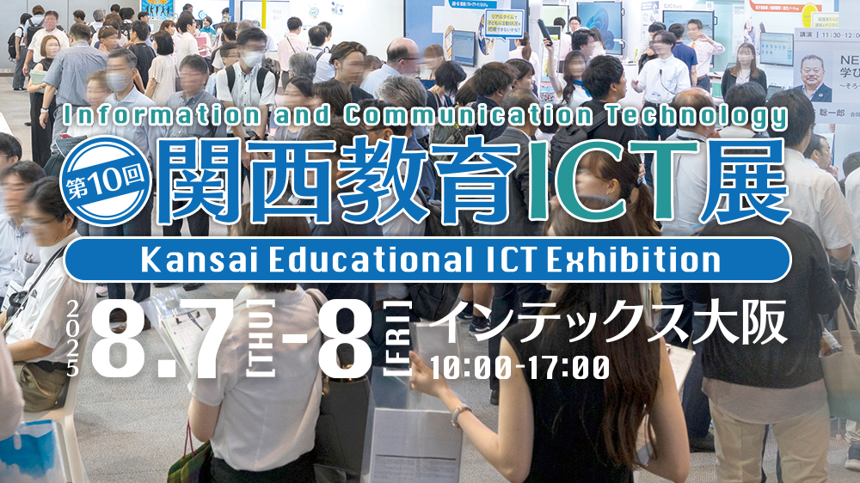

**＜「第10回 関西教育ICT展」開催概要＞**

■会期：2025年8月7日（木）～ 8月8日（金）　10:00〜17:00

■会場：[インテックス大阪](https://www.intex-osaka.com/jp/access/)

■住所：大阪市住之江区南港北1-5-102

■入場料：無料　※事前登録制。登録は[こちら](https://reg18.smp.ne.jp/regist/is?SMPFORM=ocof-mbqhrd-5002aa1b2c43a1034b55ba212d869d73)から。

■出展場所：小間番号108

■出展製品：[TeamConnect Ceiling 2](https://www.sennheiser.com/ja-jp/catalog/products/meeting-conference-systems/teamconnect-ceiling-2/teamconnect-ceiling-2-black-509161)、[TeamConnect Ceiling Medium](https://www.sennheiser.com/ja-jp/catalog/products/meeting-conference-systems/teamconnect-ceiling-medium/teamconnect-ceiling-medium-f-w-700170)、[TeamConnect Bar M](https://www.sennheiser.com/ja-jp/catalog/products/meeting-conference-systems/tc-bar-medium/teamconnect-bar-m-us-700111)、[TeamConnect Bar S](https://www.sennheiser.com/ja-jp/catalog/products/meeting-conference-systems/tc-bar-small/teamconnect-bar-s-us-700105)

※展示内容は変更する場合がございますので、ご了承ください。

**Sennheiser Groupについて**

オーディオと共に生きるゼンハイザー。当社は、世の中を変えるオーディオ製品を作りだすことに情熱をささげています。2025年、ゼンハイザーグループは創立80周年を迎えました。1945年から、当社はオーディオの未来を創り、独自のサウンド体験を生み出すことを究極のゴールとしています。

現在、ゼンハイザーグループは、プロフェッショナル向けオーディオテクノロジーの主要なメーカーとなっています。独自ブランドのSennheiser、Neumann、AMBEOおよびMergingを通じて、ゼンハイザーグループは、さまざまなニーズを満たす、多様なソリューションを提供しています。独立したファミリー企業である当社は、3代目となるアンドレアス・ゼンハイザーとダニエル・ゼンハイザーによって経営されています。

[sennheiser.com](https://protect-eu.mimecast.com/s/lUszCgxgJHAZzmKWSo3cGI?domain=sennheiser.com) | [neumann.com](https://protect-eu.mimecast.com/s/hW3dCm2oZUjNQA8YSDwLrJ?domain=neumann.com) | dear-reality.com | [merging.com](https://www.merging.com/)

**報道関係者からのお問い合わせ**

ゼンハイザージャパン株式会社　広報担当

株式会社ブレインズ・カンパニー

担当：中村・西田・本郷・田村

TEL：03-4580-9156 / MAIL：sennheiser@pjbc.co.jp